4
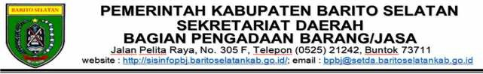

PENGUMUMAN TENDER PEKERJAAN KONSTRUKSI BADAN USAHA
METODE PASCAKUALIFIKASI SATU FILE - HARGA TERENDAH DENGAN SISTEM GUGUR

NOMOR : PK.016/004/POKMIL/2022

Berdasarkan Peraturan Presiden Nomor 16 Tahun 2018 tentang Pengadaan Barang/Jasa Pemerintah sebagaimana telah diubah dengan Peraturan Presiden Nomor 12 Tahun 2021 tentang Perubahan Peraturan Presiden Nomor 16 Tahun 2018 tentang Pengadaan Barang/Jasa Pemerintah; dan Peratuaan Lembaga Kebijakan Pengadaan Barang/Jasa Pemerintah Nomor 12 Tahun 2021 Tentang Pedoman Pelaksanaan Pengadaan Barang/Jasa Pemerintah Melalui Penyedia dan Peraturan lainnya yang sifatnya turunan dari Peraturan Presiden Nomor 12 Tahun 2021 tentang Pengadaan Barang/Jasa Pemerintah maupun peraturan penunjang pelaksanaan tender ini, Kelompok Kerja Pemilihan Dilingkungan Pemerintah Kabupaten Barito Selatan pada Bagian Pengadaan Barang/Jasa (BPB/J) Sekretariat Daerah Kabupaten Barito Selatan melaksanakan Tender Pekerjaan Konstruksi Metode Pascakualifikasi Satu File Harga Terendah dengan Sistem Gugur untuk Paket :

KODE RUP : 32411267
PROGRAM : PENYELENGGARAAN JALAN
KEGIATAN : PENYELENGGARAAN JALAN KABUPATEN/KOTA
PEKERJAAN : Rekonstruksi Jalan Dalam Desa Marga Jaya
SUMBER DANA : DPA-SOPD DINAS PEKERJAAN UMUM DAN PENATAAN RUANG KABUPATEN BARITO SELATAN TA 2022.

Website Informasi
BPB/J
Website aplikasi
SPSE

: http://sisinfopbj.baritoselatankab.go.id

: http://lpse.baritoselatankab.go.id
Dengan ketentuan :
1. Persyaratan peserta pada tender ini terbuka untuk penyedia yang teregistrasi dan memenuhi persyaratan kualifikasi sebagaimana tercantum padalaman website http://lpse.baritoselatankab.go.id;
2. Jadwal Pelaksanaan Pengadaan dapat dilihat padalaman website http://lpse.baritoselatankab.go.id; dan
3. Dokumen tender dapat diunduh dalam bentuk softcopy padalaman website http://lpse.baritoselatankab.go.id.

Demikian untuk diketahui sebagaimana mestinya, terima kasih.

Buntok, 28 April 2022

Ttd

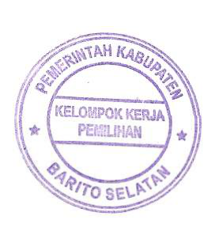
Kelompok Kerja Pemilihan
Rekonstruksi Jalan Dalam Desa Marga Jaya

